高三c組語文(高303班)

(第十六週)

常用詞彙(總複習)

請你練習說詞彙/指認圖卡

|  |  |
| --- | --- |
| 詞彙 | 圖卡 |

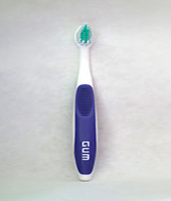

牙刷



牙膏

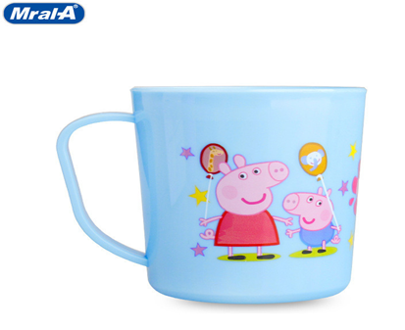

漱口杯

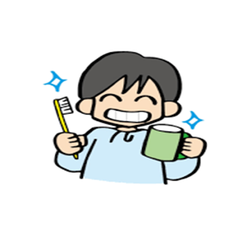

我要刷牙

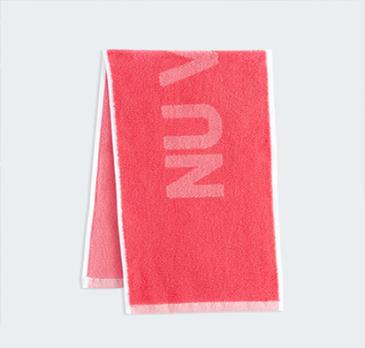

毛巾

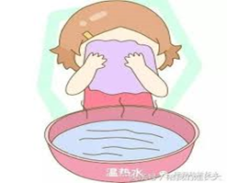

我要洗臉



我要吃飯

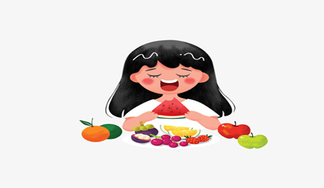

我要吃水果

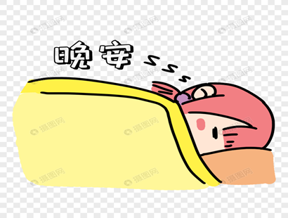

我要睡覺

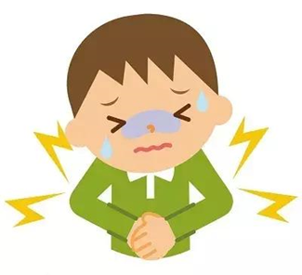

我肚子痛



我頭痛

c組語文作業(練習寫自己名字)

|  |  |  |  |
| --- | --- | --- | --- |
| 陳 | 陳 | 陳 | 陳 |
| 瑞 | 瑞 | 瑞 | 瑞 |
| 祥 | 祥 | 祥 | 祥 |
| 陳 | 陳 | 陳 | 陳 |
| 瑞 | 瑞 | 瑞 | 瑞 |
| 祥 | 祥 | 祥 | 祥 |
| 陳 | 陳 | 陳 | 陳 |
| 瑞 | 瑞 | 瑞 | 瑞 |
| 祥 | 祥 | 祥 | 祥 |

c組語文作業(練習寫自己名字)

|  |  |  |  |
| --- | --- | --- | --- |
| 林 | 林 | 林 | 林 |
| 胤 | 胤 | 胤 | 胤 |
| 鈞 | 鈞 | 鈞 | 鈞 |
| 林 | 林 | 林 | 林 |
| 胤 | 胤 | 胤 | 胤 |
| 鈞 | 鈞 | 鈞 | 鈞 |
| 林 | 林 | 林 | 林 |
| 胤 | 胤 | 胤 | 胤 |
| 鈞 | 鈞 | 鈞 | 鈞 |

c組語文作業(總複習寫星期)

|  |  |  |  |
| --- | --- | --- | --- |
| 星 | 星 | 星 | 星 |
| 期 | 期 | 期 | 期 |
| 星 | 星 | 星 | 星 |
| 期 | 期 | 期 | 期 |
| 星 | 星 | 星 | 星 |
| 期 | 期 | 期 | 期 |
| 星 | 星 | 星 | 星 |
| 期 | 期 | 期 | 期 |